Domača naloga

**Gaussova iznajdljivost**

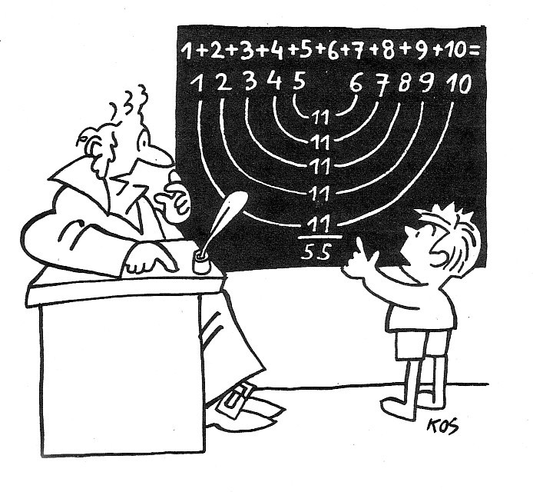

*Slika:* Božo Kos, V: Žagar, F. (2006). Naš jezik, jezikovna vadnica za 6. razred. Ljubljana: Mladinska knjiga

*Kot je slavni matematik Carl Friderich Gauss (1777–1855) že kot šolarček spretno sešteval, seštevaj še ti.*

*Še enkrat si oglej tabelo za Aninih prvih šest tednov treninga.*

|  |  |  |  |  |  |  |  |  |  |  |
| --- | --- | --- | --- | --- | --- | --- | --- | --- | --- | --- |
|  | 1. teden | 2. teden | 3. teden | 4. teden | 5. teden | 6. teden | 7. teden | 8. teden | 9. teden | 10. teden |
| Anina pot | A(1) | A(2) | A(3) | A(4) | A(5) | A(6) |  |  |  |  |
| 10 | 11 | 12 | 13 | 14 | 15 |  |  |  |  |

a) Izračunaj vsoto vseh Aninih pretečenih kilometrov v šestih tednih treninga, ki so zapisani v tabeli. Vsoto označi s *S(6)*. Seštevaj tako, kot je Gauss, in nariši sliko, kakršno je narisal na tablo.

b) Dopolni zgornjo preglednico za Aninih prvih deset tednov treninga ter izračunaj vsoto

pretečenih kilometrov *S(10)*.

c) Dopolni preglednico:

|  |  |  |  |  |  |  |  |  |  |  |
| --- | --- | --- | --- | --- | --- | --- | --- | --- | --- | --- |
|  | A(1) | A(2) | A(3) | A(4) | A(5) | A(6) | ……. | A(x-2) | A(x-1) | A(x) |
| Anina pot | 10 | 10 + 1 | 10 + 2 | 10 + 3 |  |  |  |  |  |  |

Kot Gauss seštej in nariši, kako dobiš *S(x)*.

d) Na vrsti je seštevanje Borovih kilometrov. Dopolni tabelo in izračunaj vsoto kilometrov, ki jih je pretekel. Tudi v tem primeru nariši sliko seštevanja.

|  |  |  |  |  |  |  |  |  |
| --- | --- | --- | --- | --- | --- | --- | --- | --- |
|  | B(1) | B(2) | B(3) | B(4) | B(5) | B(6) | B(7) | B(8) |
| Borova pot | 4 | 6 | 8 |  |  |  |  |  |

e) Še enkratdopolni tabelo in seštej.

|  |  |  |  |  |  |  |  |  |  |  |
| --- | --- | --- | --- | --- | --- | --- | --- | --- | --- | --- |
|  | B(1) | B(2) | B(3) | B(4) | B(5) | B(6) | ……. | B(x-2) | B(x-1) | B(x) |
| Borova pot | 4 | 4 + 2 | 4 + 2 × 2 | 4 + 3 × 2 |  |  |  |  |  |  |

f) Podobno kot za Ano in Bora seštej še vse pretečene Cvetkine kilometre v *x* tednih.

g) Reši nalogo še v splošnem primeru za tekača, ki se odloči, da bo v prvem tednu pretekel *a* kilometrov, potem pa bo razdaljo vsak teden povečeval za *d* kilometrov.

h) Ali enak postopek kot v zgornjih primerih velja tudi za Darka? Utemelji.